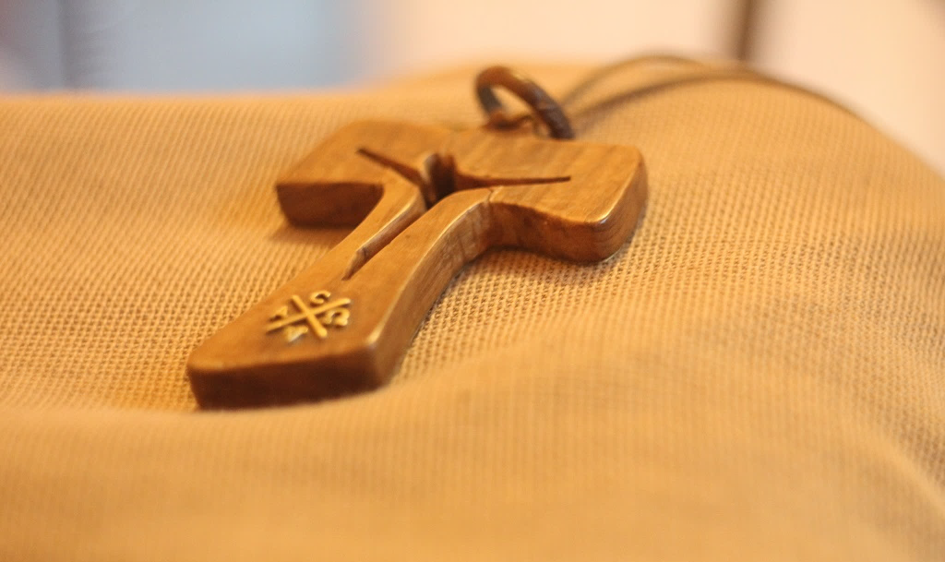

Monastero

Invisibile
“Il cammino vocazionale si fa insieme ai fratelli e alle sorelle che il Signore ci dona: è una convocazione”
Marzo 2021

Introduzione
Nel nome del Padre e del Figlio e dello Spirito Santo. Amen.

La chiamata di Dio avviene attraverso la mediazione comunitaria. «Dio ci chiama a far parte della Chiesa e, dopo una certa maturazione in essa, ci dona una vocazione specifica», ha detto Papa Francesco nel proprio messaggio per la 53a Giornata Mondiale di Preghiera per le Vocazioni: «Il cammino vocazionale si fa insieme ai fratelli e alle sorelle che il Signore ci dona: è una con-vocazione». «L’adesione alla comunità cristiana» è un momento essenziale affinché possa nascere e maturare la vocazione. La chiamata di Dio giunge solamente dopo che la persona ha camminato assieme alla comunità cristiana, a «quella comunità da cui ha ricevuto la testimonianza della fede e la proclamazione esplicita della misericordia del Signore».

Invocazione allo Spirito Santo
O Padre di misericordia, che ci hai donato il tuo Figlio per la nostra salvezza e sempre ci sostieni con i doni del tuo Spirito, concedici comunità cristiane vive, ferventi e gioiose che siano fonti di vita fraterna e suscitino fra i giovani il desiderio di consacrarsi a Te e all’evangelizzazione. Sostieni le nostre comunità e donaci il necessario discernimento vocazionale così che in tutto risplenda la grandezza del tuo amore misericordioso per vivere insieme da fratelli amati. Siano le nostre comunità, sull’esempio della Vergine Maria, seno materno che accoglie il dono dello Spirito Santo. Amen.

Brano biblico
Dal Vangelo secondo Giovanni (15,1-17)
«Io sono la vite vera e il Padre mio è l'agricoltore. Ogni tralcio che in me non porta frutto, lo taglia, e ogni tralcio che porta frutto, lo pota perché porti più frutto. Voi siete già puri, a causa della parola che vi ho annunciato. Rimanete in me e io in voi. Come il tralcio non può portare frutto da se stesso se non rimane nella vite, così neanche voi se non rimanete in me. Io sono la vite, voi i tralci. Chi rimane in me, e io in lui, porta molto frutto, perché senza di me non potete far nulla. Chi non rimane in me viene gettato via come il tralcio e secca; poi lo raccolgono, lo gettano nel fuoco e lo bruciano. Se rimanete in me e le mie parole rimangono in voi, chiedete quello che volete e vi sarà fatto. In questo è glorificato il Padre mio: che portiate molto frutto e diventiate miei discepoli. Come il Padre ha amato me, anche io ho amato voi. Rimanete nel mio amore. Se osserverete i miei comandamenti, rimarrete nel mio amore, come io ho osservato i comandamenti del Padre mio e rimango nel suo amore. Vi ho detto queste cose perché la mia gioia sia in voi e la vostra gioia sia piena.
Questo è il mio comandamento: che vi amiate gli uni gli altri come io ho amato voi. Nessuno ha un amore più grande di questo: dare la sua vita per i propri amici. Voi siete miei amici, se fate ciò che io vi comando. Non vi chiamo più servi, perché il servo non sa quello che fa il suo padrone; ma vi ho chiamato amici, perché tutto ciò che ho udito dal Padre mio l'ho fatto conoscere a voi. Non voi avete scelto me, ma io ho scelto voi e vi ho costituiti perché andiate e portiate frutto e il vostro frutto rimanga; perché tutto quello che chiederete al Padre nel mio nome, ve lo conceda. Questo vi comando: che vi amiate gli uni gli altri.

Meditazione
La Comunità, il vivere comunitario, si definisce non per dei comportamenti comuni, ma per l’interesse condiviso per una Persona, Cristo Gesù, la “vite vera”. Fare Comunità, tra noi “tralci”, diventa il simbolo esteriore di questo abbandono a Dio: un modo caratteristico di essere con Dio e per gli uomini. Scopo della comunità non è solamente lo stare insieme, ma stare insieme per approfondire l’impegno vocazionale e collaborare alla costruzione del regno di Dio, del “vignaiolo”. È nella relazione, nella comunione con Cristo e tra di noi con tutto il cuore, con tutta la mente e con tutta la volontà che noi impegniamo il proprio “io”. Scopriamo che nel rimanere nell’amore di Cristo anche Lui rimane in noi. C’è una relazione, un legame che coinvolge, ci rende partecipi della pienezza di vita e ci innesta al tempo stesso nel circuito dell’umanità intera. Ogni uomo è mio fratello perché Dio è il Padre di tutti.
Come sentirmi, nella chiamata di Dio, pienamente fratello tra fratelli? Come vivere insieme, comunitariamente? Quando il cuore di ognuno si sta aprendo ad ogni membro, senza escludere nessuno, animato e sostenuto dall’amore di Dio si passa dall’egoismo all’amore, dalla morte alla risurrezione: è la Pasqua, il passaggio del Signore, dalla “comunità per me” a “io per la comunità”. «L’amore è una potenza unificatrice» (Dionigi l’Aeropagita). Gesù è “una cosa sola” col Padre, così anche noi siamo chiamati a essere com-“unità”. Ecco la dimensione vocazionale, il “chiamati a vivere insieme”. È un processo del divenire: non siamo solamente gli amati, ma dobbiamo diventare gli amati, non siamo solo figli di Dio, ma dobbiamo vivere da figli di Dio, non siamo solo fratelli e sorelle, ma dobbiamo sentirci fratelli e sorelle. Diventare, vivere, sentirsi amati, figli di Dio, fratelli e sorelle tra di noi significa pensare, dire e fare ora dopo ora “comunione”; rendere visibile e tangibile l’amore che Dio ha per tutti e ciascuno di noi. Noi, frutti dell’amore di Dio, non deluderemo l’attesa del Vignaiolo. Saremo insieme tralci chiamati alla gioia piena. La nostra “voc-azione” è – nel nostro essere e vivere insieme comunitario – la “voce di Dio in azione”!

PRENDI UN MOMENTO PER TE
A partire dal brano del vangelo e da questi spunti prenditi un tempo di meditazione personale: leggi e rileggi il brano, fallo scendere nel tuo cuore, chiediti come questo brano parla alla tua vita di oggi. Ripeti spesso e vivi questa Parola: Rimaniamo nell’amore di Cristo.

Ringraziamento
Ecco quanto è buono e quanto è soave
che i fratelli vivano insieme!
Dio abbia pietà di noi e ci benedica,
su di noi faccia splendere il suo volto:
perché si conosca la tua via
fra tutte le genti la tua salvezza!
(Cfr. Sal 133,1 - Sal 67,2-3)

Intercessioni
Il Signore è sorgente di vita e di grazia per tutti. Nella preghiera gli affidiamo le nostre comunità perché, alla scuola di Gesù, si sentano “tessitori di fraternità”, segni di speranza per la nostra società e gli chiediamo: Benedici, o Signore, le nostre comunità.

1. Per la santa Chiesa di Dio: perché esprima al suo interno e nei rapporti con il mondo le caratteristiche di una fraternità a immagine e somiglianza del volto di Cristo. Preghiamo.

2. Per ogni fratello e sorella: perché possiamo ascoltare, amare e servire ogni fratello e sorella che tu, o Padre, ci fai incontrare. Preghiamo.

3. Per tutte le nostre famiglie, prime “chiese domestiche”: siano spazi vitali di amore, mano operose continuamente tese. Preghiamo.

4. Per le nostre comunità: perché non passino accanto ad alcuno con volto indifferente, con cuore chiuso, con passo affrettato, ma siano prossimi come il buon Samaritano. Preghiamo.

Come un'unica comunità con-vocata, preghiamo insieme:
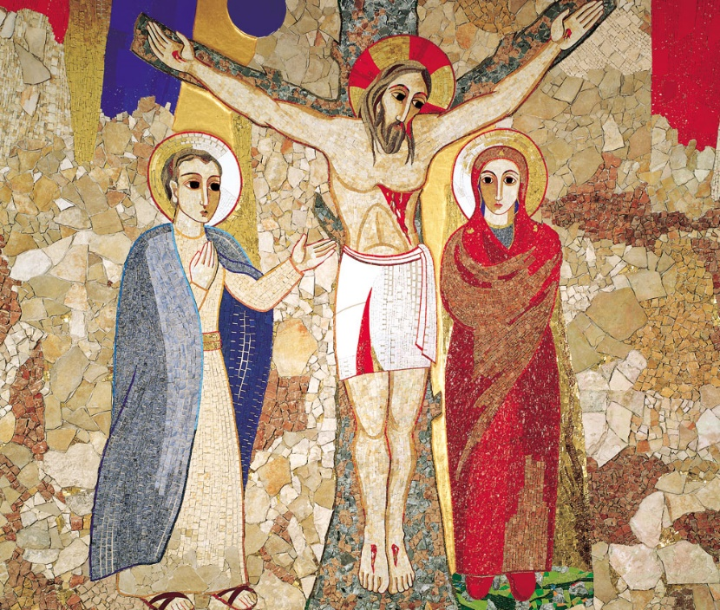
Padre nostro…

Orazione
Padre misericordioso donaci di rimanere, insieme tra di noi, nella tua amicizia, come il Tuo Figlio Gesù è voluto restare con noi nel sacramento dell’Eucaristia. Per Cristo nostro Signore.
Amen.

INTENZIONE DI PREGHIERA MENSILE
Preghiamo perché le nostre comunità siano luogo di fraternità dove è bello stare insieme. I convocati si sentano davvero spinti a donarsi totalmente in questa comunità di vita.

